Приложение №3

к приказу №4

от 04.02.2022 г.

**Программа**

**лагеря труда и отдыха «Бригантина»**

**при МБОУ«Сабанчеевская средняя школа»**

**Атяшевского муниципального района**

**на период летних каникул**

**2021-2022 уч.г.**

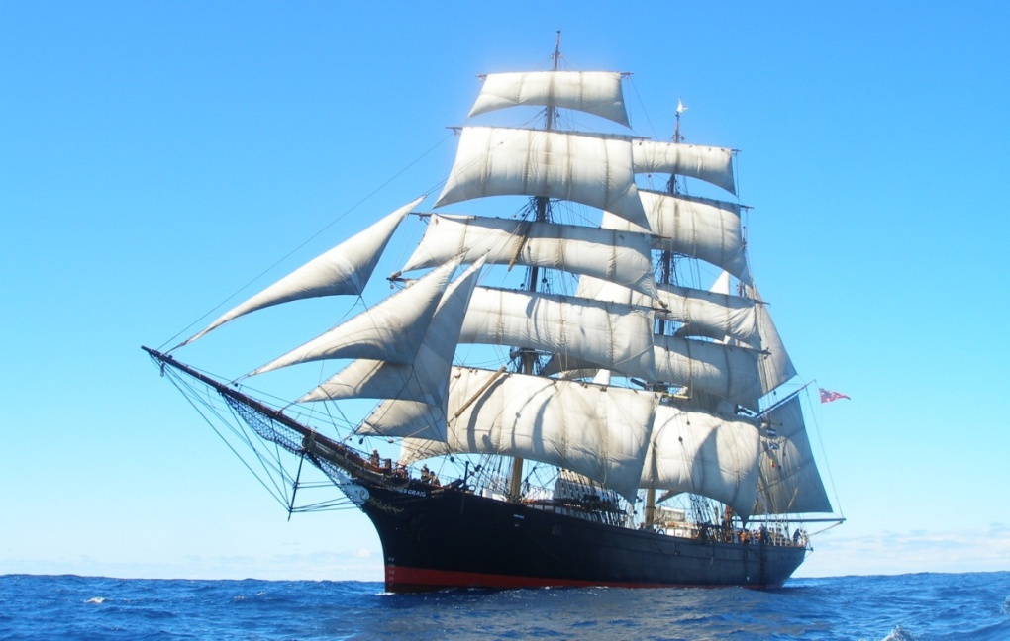

**СОДЕРЖАНИЕ**

**ИНФОРМАЦИОНАЯ КАРТА ПРОГРАММЫ………………………………2-3**

**ПОЯСНИТЕЛЬНАЯ ЗАПИСКА……………………………………………….4**

**ЦЕЛЬ И ЗАДАЧИ ПРОГРАММЫ……………………………………………..5**

**МЕХАНИЗМ РЕАЛИЗАЦИИ ПРОГРАММЫ……………………………5**

**ЭТАПЫ РЕАЛИЗАЦИИ………………………………………………………...6**

**УСЛОВИЯ РЕАЛИЗАЦИИ …………………………………………………….6**

**МЕТОДИЧЕСКОЕ ОБЕСПЕЧЕНИЕ ПРОГРАММЫ……………………...7**

**СОДЕРЖАНИЕ ПРОГРАММЫ……………………………………………….7**

**НАПРАВЛЕНИЯ ДЕЯТЕЛЬНОСТИ ………………………………..8-9**

**ОЖИДАЕМЫЕ РЕЗУЛЬТАТЫ……………………………………………….10**

**ИСПОЛЬЗУЕМАЯ ЛИТЕРАТУРА……………………………………………11**

**Информационная карта программы**

**Название программы:**

летний пришкольный лагерь труда и отдыха **«Бригантина»**

**Наименование организации заявителя:** МБОУ «Сабанчеевская средняя школа»

**Площадка программы:** основной площадкой Программы и организацией, реализующей ее составляющие, является МБОУ «Сабанчеевская средняя школа» Атяшевского муниципального района.

**Тип лагеря:** лагерь с дневным пребыванием детей.

**Количество участников программы:** 10 человек.

**Направленность программы:** данная программа является комплексной и включает в себя разноплановую деятельность, объединяет различные направления оздоровления, труда, отдыха и воспитания детей в условиях лагеря труда и отдыха.

**Сроки реализации программы:** программа является краткосрочной и реализуется в течение 1 лагерной смены (с 01.06.22 по 21.06.2022).

**Основной состав лагеря:** учащиеся образовательного учреждения в возрасте 14-17 лет. При комплектовании особое внимание уделяется детям из малообеспеченных, неполных семей, опекаемым детям, из семей, имеющих родителей-пенсионеров, родителей-инвалидов, а также детям, находящимся в трудной жизненной ситуации.

Программа разработана с учетом следующих законодательных нормативно-правовых документов:

– Конвенция ООН о правах ребенка;

– Конституция РФ;

– Закон РФ «Об образовании»;

– Федеральный закон «Об основных гарантиях прав ребенка в Российской Федерации» от 24.07.98 г. № 124-Ф3;

**Финансовое обеспечение программы:** программа финансируется из республиканского бюджета

**Кадровое обеспечение программы:** начальник лагеря, воспитатели – педагоги Сабанчеевской средней школы, повар.

**Техническое оснащение:**

спортивный зал, спортивная площадка, школьная библиотека, актовый зал, школьная столовая, кабинеты школы.

**Место расположения:** Республика Мордовия, Атяшевский район,

с. Сабанчеево, ул. Новая, д.2а

**Руководитель проекта:**начальник лагеря Борисова Надежда Васильевна, учитель химии МБОУ «Сабанчеевская средняя школа»

**ПОЯСНИТЕЛЬНАЯ ЗАПИСКА**

Забота о подрастающем поколении – одно из наиболее важных направлений государственной политики. Тем более важно, чтобы во время летних каникул дети смогли интересно и с пользой провести время, отдохнуть. Задача педагогов на этом этапе – обеспечить разнообразную полезную и содержательную деятельность ребят.

Лагерь труда и отдыха сочетает все вышеперечисленные элементы. Летний период – один из важнейших этапов в жизни школы. Именно в это время формируется фундамент следующего года обучения. Важно также и поддерживать материально-техническое состояние школы. И именно в этом направлении учащиеся могут помочь школе. Это и наведение порядка на территории школы, внутри самой школы; это и вынос строительного мусора после ремонта кабинетов и коридоров; работа в библиотеке (починка книг, создание каталогов и т.д.); починка мебели; работа на пришкольном участке.

Самим детям такая работа тоже необходима. Это и материальная поддержка, и приобретение первичных профессиональных умений и навыков, и воспитание бережного отношения к имуществу школы.

Но не стоит забывать про отдых, здоровье и душу. Для этих целей в программу необходимо включить оздоровительные и культурно-массовые мероприятия.

Мы уверены, что такая форма организации летней занятости подростков, как лагерь труда и отдыха, несомненно, поможет использовать период летнего отдыха учащихся для укрепления здоровья, развития физических сил, обогащения знаниями и новыми впечатлениями. Такая форма активного отдыха содействует развитию и сплочению как временного детского коллектива, так и создаёт основу для развития социального интеллекта учащегося и применения полученного опыта взаимодействия в любом коллективе, в том числе в последующей учебной деятельности.

Таким образом, главная идея создания летнего трудового лагеря – помочь учащимся использовать период летнего отдыха для укрепления здоровья, развития физических сил, обогащения знаниями и новыми впечатлениями. Предоставить возможность каждому подростку проявить свои творческие организаторские способности, приобщить учащихся к трудовой деятельности, расширить круг общения детей через совместное обсуждение тех или иных вопросов со своими педагогами, сверстниками.

**ЦЕЛЬ**: Создание оптимальных условий по предотвращению правонарушений среди несовершеннолетних в период летних каникул, организация каникулярной занятости , трудовой деятельности подростков.

**ЗАДАЧИ:**

* закрепление практических навыков сельскохозяйственных работ в процессе благоустройства школы в летний период;
* социально – трудовая подготовка проведения ремонтных работ и работ по благоустройству.
* сохранение и укрепление здоровья воспитанников, популяризация здорового образа жизни;
* формирование культуры межличностного общения;
* профилактика правонарушений среди подростков.

**МЕХАНИЗМ РЕАЛИЗАЦИИ ПРОГРАММЫ**

Этапы и виды деятельности

Сроки реализации

1. Подготовительный этап

Работа по подготовке программы с педагогическим коллективом:

* проведение совещания с целью заинтересованности педагогического коллектива по вопросам планирования и организации летней оздоровительной кампании;
* издание приказа по школе о проведении летней кампании;
* отбор кадров для работы в лагере труда и отдыха;
* прохождение медицинского осмотра педагогического коллектива;
* прохождение инструктажа по технике безопасности.

с родителями:

* проведение родительских собраний в 8х- 10-х классах по планированию летней занятости детей;
* проведение анкетирования.

с учащимися:

* проведение анкетирования;
* оформление документации.

Разработка документации:

- положение о лагере

- социальный паспорт лагеря

- штатное расписание

- график работы персонала

- изучение документов по технике безопасности

- составление должностных инструкций

- приказ об открытии лагеря, составление списков отрядов

*май*

3. Подготовка территории и помещений для работы лагеря

- генеральная уборка помещений и подготовка их к открытию лагеря

- определение фронта работ и подготовка необходимого

*май-июнь*

Организационный этап

- Составление списков отрядов

- Подготовка к дальнейшей деятельности по программе

*май-июнь*

2. Основной этап

Реализация основных положений программы

*Июнь*

3. Заключительный этап

Социально - педагогический анализ результатов летней оздоровительной кампании

**СРОКИ И УСЛОВИЯ ПРЕБЫВАНИЯ**

Программа реализуется в течение одной лагерной смены.

**УЧАСТНИКИ ПРОГРАММЫ**

Основной состав лагеря – это учащиеся школы в возрасте 14 - 17 лет. При комплектовании особое внимание уделяется детям из малообеспеченных, опекаемых, неполных семей, из семей, имеющих родителей-пенсионеров, а также детям, находящимся в трудной жизненной ситуации.

**ОРГАНИЗАТОРЫ ПРОГРАММЫ**

В разработке программы приняли участие педагогический коллектив школы, лидеры школьного самоуправления, члены родительской общественности

**МАТЕРИАЛЬНО – ТЕХНИЧЕСКОЕ ОБЕСПЕЧЕНИЕ ПРОГРАММЫ**

Территория, помещения. При работе лагеря используется территория:

МБОУ «Сабанчеевская средняя школа», спортивная площадка, кабинеты: комната отдыха, кабинет информатики, библиотека,  спортивный зал, школьный стадион.

Оборудование.

Для успешной реализации программы используется:

- Перчатки для сельскохозяйственных работ

- Садовый и уборочный инвентарь

- Спортивный инвентарь

- Аппаратура

- Предметы быта

**ПЕДАГОГИЧЕСКОЕ ОБЕСПЕЧЕНИЕ**

- соответствие направлений и форм работы целям и задачам лагерной смены, создание условий для индивидуального развития личности ребенка;

- отбор педагогических приемов и средств с учетом возрастных особенностей учащихся;

- обеспечение единства и взаимосвязи управления и самоуправления;

- единство педагогических требований во взаимоотношениях с детьми.

**МЕТОДИЧЕСКОЕ ОБЕСПЕЧЕНИЕ**

- наличие необходимой документации

- программы деятельности и план работы на смену

- проведение инструктивно-методических совещаний

- памятки и инструктивные карты для воспитателей

**СОДЕРЖАНИЕ ДЕЯТЕЛЬНОСТИ**

Направление деятельности

Формы работы

- Нравственно-этическое

- Часы общения

- Этические праздники и игры

- Художественно-эстетическое

- Праздники

- Конкурсы

- Спортивно-оздоровительное

- Утренняя зарядка

- Соревнования

- Эстафеты

- Общественно-полезная деятельность

- Озеленение школьного двора

- Трудовые десанты

- Экологические десанты

- Досуговая деятельность

- Коллективно-творческие дела в соответствии с планом-сеткой

**НАПРАВЛЕНИЯ ДЕЯТЕЛЬНОСТИ**

**Экологическое направление.**

Основные задачи:

- направить усилия учащихся для преодоления у школьников утилитарно потребительского отношения к природе;

- формировать ответственное, бережное отношение к окружающей среде;

- формировать экологическую культуру, убеждения в необходимости сбережения природы, понимания непрерывной связи социума и природы.

Мероприятия:побелка деревьев, сбор мусора на улицах села, очистка родников, посадка цветов на клумбах около школы .

**Трудовое направление.**

Труд — это инструментарий общего развития личности, основной источник материального и духовного богатства общества, главный критерий престижа человека и его обязанность.

Трудовая деятельность – деятельность, направленная на трудовое воспитание подростков.

Основные задачи:

- организация общественно-полезной занятости подростков в каникулярный период, привитие навыков труда;

- формирование через труд таких качеств личности, как воля, креативность, дисциплинированность, ответственность.

Мероприятия:прополка, разбивка клумб, покраска, обустройство школьной территории.

**Спортивно-оздоровительное направление.**

Основные задачи:

- витаминизация питания,

- выполнение санитарно-гигиенических требований и соблюдение правил ТБ;

- формирование у обучающихся системы знаний о здоровье человека, здоровом образе жизни, способах и методах поддержки, укрепления и восстановления здоровья;

- пропаганда здорового образа жизни, активизировать физкультурно-спортивную деятельность;

- предоставление психолого-педагогической поддержки подросткам.

Формы, средства и методы организации:подвижные и спортивные игры, физкультурно-оздоровительные мероприятия, спортивные соревнования, прогулки, ежедневный медицинский осмотр.

Деятельность лагеря построена на оздоровлении детей, путём создания благоприятного климата в детском коллективе и организации творческой деятельности детей.

Общеизвестно, что здоровье – главное достояние любого

**Патриотическое направление**

- Формирование интереса к истории своей «малой родины», чувства патриотизма и любви к своему родному краю.

- Расширение кругозора детей через изучение краеведческого материала.

- Умение работать с литературой, самостоятельно собирать информацию.

- Приобретение знаний о значимых событиях, людях, истории своего края.

- Включенность участников программы в социально значимые акции

**ОРГАНИЗАЦИЯ ТРУДОВОЙ ДЕЯТЕЛЬНОСТИ**

**Задачи:**

1. Выбирать объекты труда, исходя из половозрастных и психофизических особенностей детей.

2.Организовать соревнования в детских коллективах на основе сотрудничества и соуправления.

3. При подведении итогов выполнения трудовых заданий основываться на принципах гласности, объективности, систематичности.

4.Соблюдать охранительный режим, оптимальную нагрузку через индивидуальный и дифференцированный подход к воспитанникам.

5. Соблюдать правила техники безопасности и основ безопасной жизнедеятельности.

**Содержание:**

1.Работа на пришкольном участке по выращиванию овощей для нужд школы.

Обязательны при организации общественно-полезного труда:

- учет физиологических и половозрастных особенностей;

- четкое разъяснение трудовых поручений;

- проведение инструктажа по технике безопасности,

- четкое распределение времени;

- мотивирование;

- создание положительного эмоционального настроя («ситуация успеха»);

- подведение итогов.

2.Общественно-полезная трудовая деятельность, включающая в себя:

- повседневную заботу о чистоте, озеленении и благоустройстве закрепленного участка школьной территории;

- трудовые десанты: «Зеленая, чистая улица». «Цветущий двор», операции: «Уют», «Чистюля» и др

**Ожидаемые результаты воспитательной работы.**

За время пребывания в лагере труда и отдыха подросток получит возможность овладеть системой следующих знаний и умений:

1. **В сфере трудовой деятельности:**

* рациональное использование земельных ресурсов;
* обращение с основными садово-огородными инструментами;
* правильное выращивание овощных и цветочных культур;

2. **В сфере экологии и природоохранной деятельности:**

* правила поведения на природе;
* последствия человеческой деятельности на экологическое равновесие в данной местности;
* знания биологических особенностей выращиваемых культур.

3. **В сфере организации досуга:**

* правила поведения в коллективе, позволяющие каждому достичь самореализации, не ущемляя прав другого;
* умение подготовить и провести игры, конкурсы, соревнования –самосовершенствование.

4. **В сфере межличностного общения:**

* развитие коммуникативных навыков;
* формирование лидерских качеств;
* знания особенностей общения людей разных возрастов, пола и интере

**Список использованных источников**

1. Губина Е. А. Летний оздоровительный лагерь (нормативно-правовая база) - Волгоград: Издательство «Учитель». 2006.

2. Кувватов С.А. Активный отдых детей на свежем воздухе. Ростов н/Д: Феникс. 2005. - 311с.

3. [Руденко В.И.](mhtml:file://C:\Documents%20and%20Settings\Администратор\Рабочий%20стол\вав.mht!/persons/in/11931/) [Лучшие сценарии для летне](mhtml:file://C:\Documents%20and%20Settings\Администратор\Рабочий%20стол\вав.mht!/books/item/in/309614/)го лагеря. – М., 2006 г.

4. Гончарова Е.И., Е.В.Савченко, О.Е. Жиренко. Школьный летний лагерь. Москва «ВАКО» 2004 г.

5.Артамонова Л.Е Летний лагерь. Организация, работа вожатого, сценарии мероприятий. – М.: ВАКО, 2006. – 288 с.

6. Гончарова Е.И., Савченко Е.В., Жиренко О.Е. Школьный летний лагерь – М. ВАКО, 2004. - 192с.

1. Кувватов С.А. Активный отдых детей на свежем воздухе. Ростов н/Д: Феникс, 2005. - 311с.
2. Лобачёва С.И. Организация досуговых, творческих и игровых мероприятий в летнем лагере 1 – 11 классы. – М.: ВАКО, 2007. – 208с.
3. Матвеева Е.М. Азбука здоровья: профилактика вредных привычек. – М.: глобус, 2007. – 206с.
4. Обухова Л.А., Лемяскина Н.А., Жиренко О.Е. Новые 135 уроков здоровья, или Школа докторов природы (1 – 4 классы). – М.: ВАКО, 2008. – 288с.
5. Руденко В.И. Игры, экскурсии и походы в летнем лагере: Сценарии и советы для вожатых. – Ростов н/Д: Феникс, 2005. – 224с.
6. Сысоева М.Е. Организация летнего отдыха детей. – М.: ВЛАДОС, 1999. – 176с.
7. Титов С.В. Здравствуй, лето! Волгоград, Учитель, 2001.
8. Чурина Л. Игры, конкурсы, задания. – М., АСТ; СПб.: Сова, 2007. – 62с.

15. Сергей Афанасьев, Сергей Коморин. 300 конкурсов для ребят разного возраста. - МЦ «Вариант», г. Кострома, 2000.